心率监控器 v1.3.5 使用说明
目录
一、设备连接准备与操作步骤 2
1. 硬件设备要求 2
2. 标准连接流程 2
3. 断连自动重连机制 2
4. 界面主面板示意 2
二、软件核心功能详解 3
2.1 心率显示模板系统 3
2.2 多渠道心率输出方式 5
2.3 悬浮窗功能（游戏全屏常驻） 5
2.4 辅助配套功能 6
三、OBS 联动「高能时刻」完整配置 6
前置：OBS WebSocket 基础配置 6
方案 1：高心率自动开启红温滤镜（单场景） 6
方案 2：高心率自动切换预警场景（多场景） 7
方案 3：高心率自动切片功能 7
四、VRChat OSC 心率同步设置 8
1. 软件参数推送逻辑 8
2. VRChat 客户端前置操作 8
3. 软件操作 8
五、Webhook 联动配置（进阶） 8
六、全局快捷键汇总 9
七、常见故障解决 9

一、设备连接准备与操作步骤

1. 硬件设备要求
- 电脑：支持蓝牙无线功能
- 采集设备：智能手环、手表、心率带等（必须支持蓝牙心率广播协议）
重要前置提醒：连接软件前，断开手机与设备的蓝牙连接，防止信道抢占导致扫描、连接失败。

2. 标准连接流程
- 佩戴好设备，在智能手环 / 手表设置中打开【心率广播】功能
- 软件左下角「连接控制」区域点击【扫描】
- 从获取的扫描列表中选择对应设备
- 点击【连接】等待配对成功
- 可选勾选「自动连接」，下次启动自动重连设备

3. 断连自动重连机制
设备脱腕、超出蓝牙范围、信号减弱时，软件持续自动重试连接；

特殊设备（如华为手环）休眠问题
华为设备长时间脱腕、断连会进入深度省电休眠，自动停止广播心率，导致自动重连失效，修复步骤：
- 手环关闭【心率广播】
- 重新开启【心率广播】
- 软件等待自动重连

4. 界面主面板示意
软件主窗口分为七大功能分区：
- 实时状态：实时心率、心率曲线、峰值心率以及各种开关；
- 设备信息：当前连接设备名称、剩余电量等；
- 连接控制：扫描、连接、断开设备按钮；
- WebSocket/API 服务器：心率实时推送/获取服务开关与端口设置；
- VRChat OSC 同步：VR 模型心率动画同步配置；
- 悬浮窗控制：直播 / 游戏常驻悬浮窗自定义；
- Webhook 联动：第三方平台消息推送配置。
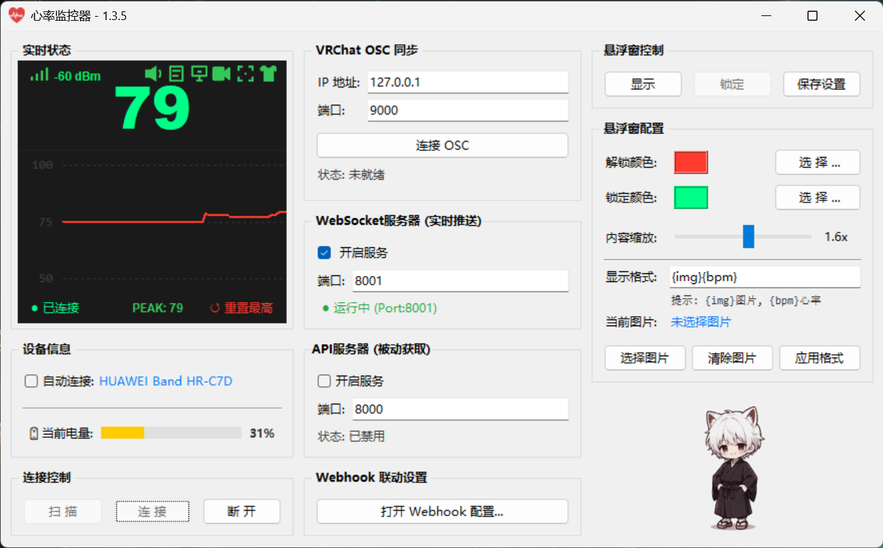
（软件界面）

二、软件核心功能详解

2.1 心率显示模板系统
- 内置资源：resources/templates 存放100 + 款独立 HTML 心率模板，样式覆盖电竞、赛博、机械、像素、心电、霓虹、极简、工业等；
- 预览方式：设备连接成功后，打开软件目录内「显示模板展示.html」一键预览全部模板效果；
- 模板逻辑：每款模板内置 3 套动态样式，根据心率自动切换：
- 正常：心率 ＜ 100
- 警告：100 ≤ 心率 ＜ 120
- 危险：心率 ≥ 120（闪烁、缩放、故障特效等强化动画）
- 传输参数（WebSocket/API 通用）
| 参数名 | 说明 |
| ---- | ---- |
| heart_rate | 实时心率数值 |
| max_heart_rate | 本次会话峰值心率 |
| battery | 设备剩余电量百分比 |
| rssi | 蓝牙信号强度 |
| connected | 设备连接布尔状态 |

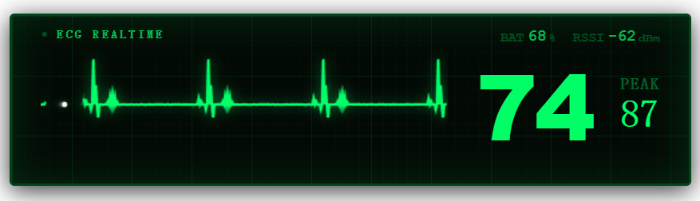
(全参数模板效果展示)

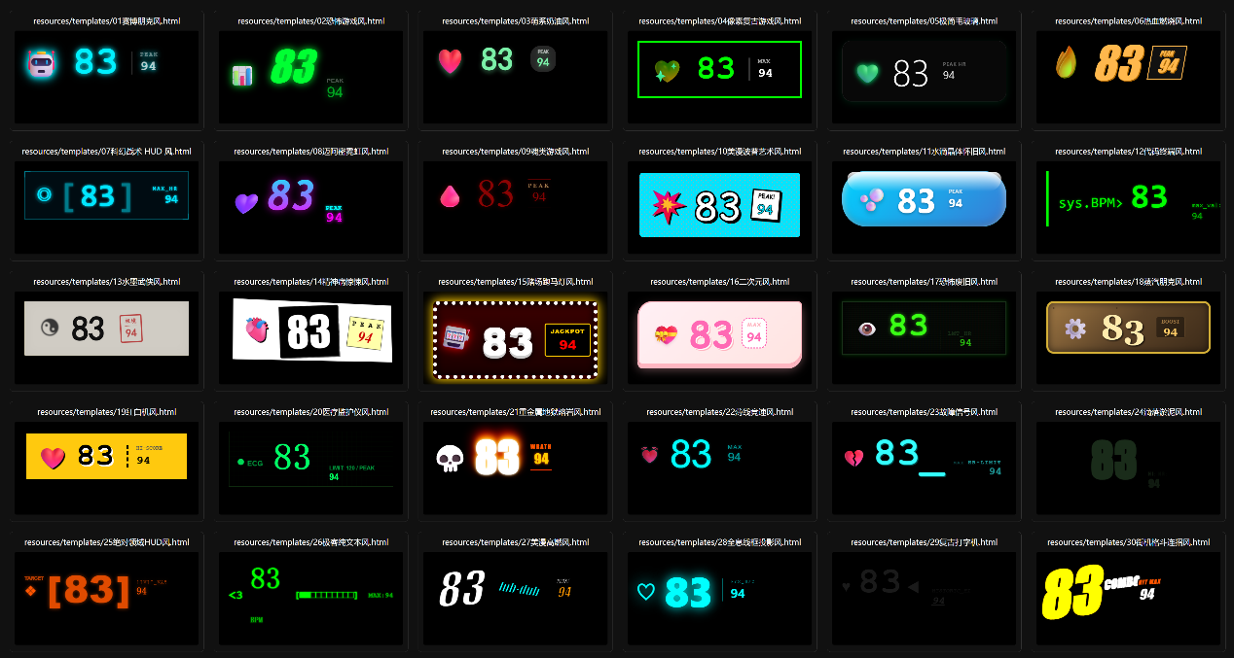
（部分显示效果展示）
模板尺寸推荐
- 纯数字无波形：400 × 200
- 带心电趋势图：800 × 200
- 部分也适用满屏展示，请根据实际情况调整
参考模板文件（根目录 resources\）
- WebSocket 基础模板：obs_websocket.html、obs_websocket2.html
- API 基础模板：obs_api.html、obs_api2.html
- 全参数演示模板：全参数展示_websocket.html、全参数展示_API.html
更多显示模板（根目录 resources\ templates\）
- 该目录文件默认采用WebSocket模式,如果你想使用API 模式，请参考obs_api.html进行修改（一般只需要将<script></script>里面的内容替换掉即可）。

2.2 多渠道心率输出方式

方式 1：TXT 文本读取（简易 OBS 文字）


- 软件「实时状态」面板点亮文本图标；
- 程序根目录自动生成 obs_hr.txt；
- OBS 添加源 → 文本 (GDI+) → 勾选「从文件读取」，选中该 txt 文件即可。

方式 2：WebSocket 推送（推荐，端口 8001）
- 软件「WebSocket 服务器」勾选【开启服务】，默认端口 8001；
- OBS 添加「浏览器源」，选择本地 HTML 模板文件；
- 模板默认对接 ws://127.0.0.1:8001，端口冲突可同步修改软件与 HTML 内端口号。

方式 3：API 被动获取（端口 8000）
- 软件「API 服务器」勾选【开启服务】，默认端口 8000；
- OBS 添加「浏览器源」，选择本地 HTML 模板文件；
- 使用 API 专用模板（或参考obs_api.html替换 JS 接口地址即可）。
端口冲突处理：修改软件端口 → 全局搜索 HTML 内8000/8001批量替换。

2.3 悬浮窗功能（游戏全屏常驻）
- 基础控制：显示 / 锁定、保存配置、鼠标穿透；
- 样式自定义：解锁色 / 锁定色自定义、自由缩放、自定义图片 / GIF；
- 内置动图素材路径：resources/heart1.gif ~ heart3.gif；
- 看板娘自定义：替换 resources/skins 下 GIF即可，且必须包含 pet_idle_1/2/3 这三个文件名的有效GIF文件。

2.4 辅助配套功能
- 语音提醒：基础音效、高心率告警及音效；
- 设备监控：实时查看蓝牙信号 RSSI、设备电量、趋势图等信息；
- 峰值心率一键重置；
- 自动截屏（高能时刻触发，文件路径：\screenshots\）；
- Webhook 第三方联动（飞书 / 钉钉 / IFTTT 等）。

三、OBS 联动「高能时刻」完整配置

前置：OBS WebSocket 基础配置
- 打开 OBS 顶部菜单「工具」→「WebSocket 服务器设置」
- 参数固定配置
- 勾选：开启 WebSocket 服务器
- 服务器默认端口：4455
- 开启身份认证，密码固定：123456

方案 1：高心率自动开启红温滤镜（单场景）
- OBS 选中游戏采集源 → 添加滤镜，滤镜名称必须为「红温滤镜」；
- 滤镜可选用红暗角、故障 Shader 等特效；
- 软件点亮右上角高能时刻滤镜开关/场景切换图标，心率超标自动启用该滤镜。

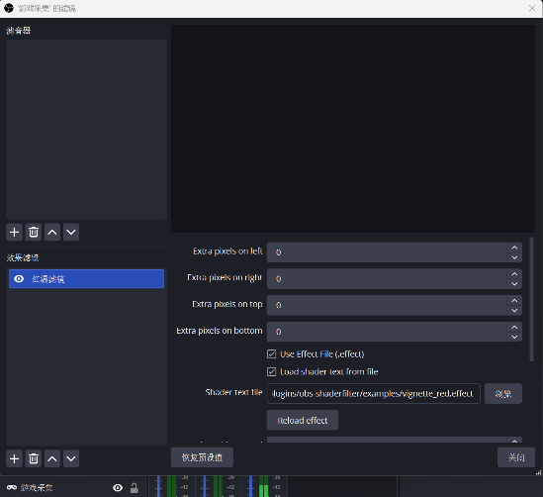
注意：【游戏采集】【红温滤镜】这两个命名必须匹配，如图所示

方案 2：高心率自动切换预警场景（多场景）
- OBS 创建至少两个场景，命名严格匹配：
- 正常场景：游戏直播
- 高心率预警场景：红温预警
- 软件开启高能时刻滤镜开关/场景切换功能，心率超标自动切换至预警场景。

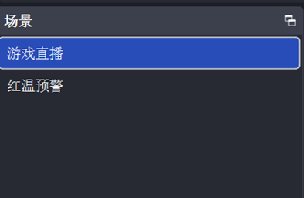

方案 3：高心率自动切片功能

步骤 1：OBS 回放缓存设置
- OBS 设置 → 输出 → 回放缓存
- 勾选「开启回放缓存」
- 回放时长上限：推荐 30s
- OBS 设置 → 常规 → 输出
- 勾选「直播时自动启动回放缓存」

步骤 2：软件操作
- 点亮高能时刻直播切片图标；
- 当心率触发阈值后，切片文件将自动存入 OBS 录像保存目录；
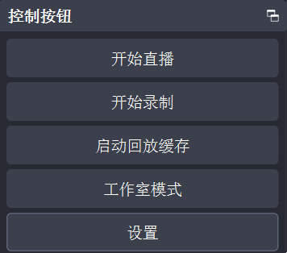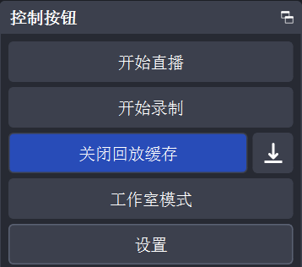
注意：一定要保证OBS右下角启动回放缓存按钮处于启用状态（如图所示），该功能才能生效。

四、VRChat OSC 心率同步设置

1. 软件参数推送逻辑
- 整数参数 HeartRate：原始心率数值，用于文字 / UI 显示
- 浮点参数 HeartRateFloat：0~1 归一化心率，用于模型动画、表情
- 限流机制：遵循 VRChat 2 秒推送限制，避免聊天框刷屏报错
- 高危心率自动播放提示音，常态无噪音

2. VRChat 客户端前置操作
- 启动 VRChat，确认 OSC 功能默认开启；
- OSC 本地端口固定 9000，软件默认对接 127.0.0.1:9000；
- 模型预配置：在 Animator 状态机添加 HeartRate / HeartRateFloat 参数，绑定表情、动作、眨眼等动画。

3. 软件操作
软件「VRChat OSC 同步」区域，IP 默认 [127.0.0.1]、端口 9000，点击【连接 OSC】即可启用同步。

五、Webhook 联动配置（进阶）
- 软件打开「Webhook 配置」→ 同步官方预设模板（支持飞书机器人、钉钉、IFTTT 等）；
- 同步成功后点击对应预设，参考对应设置进行修改，最后将URL地址替换为你自己的API 地址即可；
- 点击勾选启用此Webhook；
- 触发条件：当心率异常、设备连接/断开、电量过低等对应事件触发时，将自动推送消息。
提示：无网络 / 接口基础用户不建议使用此功能。

六、全局快捷键汇总
快捷键组合 | 功能说明
Ctrl + Alt + V | 语音提醒开关
Ctrl + Alt + R | 重置本次会话峰值心率
Ctrl + Alt + L | 悬浮窗锁定 / 解锁（游戏全屏调整专用）

七、常见故障解决
- 扫描不到心率设备
解决：先打开设备心率广播，再点击扫描；关闭手机蓝牙防止占用。
- 设备长时间断连后无法自动重连
解决：关闭手环广播 → 重新开启广播，重置蓝牙信道。
- WebSocket/API 端口被占用
解决：软件修改端口号，同步替换修改 HTML 模板内对应端口数字。
- OBS 切片无文件生成
解决：OBS 开启回放缓存、直播自动启动缓存；软件点亮高能时刻图标。
- VRChat 无心率动画
解决：检查模型参数命名、OSC 端口 9000、软件 OSC 连接按钮已点击。
- HTML 模板无心率数字
解决：确认对应 WebSocket/API 服务已运行，设备已连接，端口匹配无冲突。

